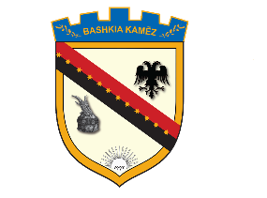
REPUBLIKA E SHQIPËRISË
BASHKIA KAMËZ
Nr._____ prot. Kamëz, më ___.___.2021

NJOFTIM PËR SHPALLJE REZULTATI

Në mbështetje të Ligjit Nr. 139/2015, “Për veteqeverisjen vendore, Ligjit Nr.152/2013 “Për nëpunësin civil”, i ndryshuar, VKM-së nr. 243, datë 18.03.2015, i ndryshuar, “Për pranimin, Lëvizjen paralele,Përiudhën e Provës,dhe Emërimin në Kategorinë Ekzekutive”,publikojmë emrin e Kandidatit fitues për konkursin, “Specialist Psikolog”

Komiteti i përhershëm i pranimit,në përfundim të proçedurës së testimit me shkrim dhe me gojë,shpall emrin e fituesit për pozicionin Specialist Psikolog, si më poshtë vijon:

- Feride Noka 74 pike

Komiteti i Përhershem i Pranimit

